Министерство образования Республики Беларусь

Учреждение образования Белорусский государственный университет информатики и радиоэлектроники

Факультет инновационного и непрерывного обучения

Кафедра программного обеспечения информационных технологий

ПОЯСНИТЕЛЬНАЯ ЗАПИСКА

к курсовой работе

Выполнил: Нацевич В.Г.
Группа № 894351, 2 курс
№зачетки 6943009

Проверил:

Минск 2020
Содержание

ВВЕДЕНИЕ……………………………………………………………..3

- АНАЛИЗ ПРЕДМЕТНОЙ ОБЛАСТИ………………………………4
  - Описание предметной области………………………………….4
  - Анализ требований к проектируемому приложению………….5
  - Постановка решаемой задачи…………………………………...6

- ПРОЕКТИРОВАНИЕ СТРУКТУРЫ ПРИЛОЖЕНИЯ И ИНТЕРФЕЙСОВ РЕАЛИЗУЕМЫХ КЛАССОВ……………………...7

  - Выбор используемых шаблонов……………………………....7
    - Шаблоны классов…………………………………………8
    - Шаблоны функций………………………………………..9
  - Архитектура приложения……………………………………….10
    - Динамический двусвязный список……………………....12
    - Абстрагирование объектов……………………………….14
    - Реализация поиска пункта назначения…………………..16
    - Интерфейс пользователя……………………….….19

- РУКОВОДСТВО ПОЛЬЗОВАТЕЛЯ…………………………………...20
- ЗАКЛЮЧЕНИЕ……………………………………………………….....25
- Список использованных источников…………………………………..26

ВВЕДЕНИЕ

Целью работы является практическая работа с парадигмой и технологией объектно-ориентированного программирования (ООП) и сопутствующих технологий программирования, а также - работа с основами ООП на языке программирования высокого уровня С++.
Задачей работы является применить теоретические и практические знания по принципам объектно-ориентированного проектирования и разработки объектно-ориентированного программного обеспечения ЭВМ. Отработать основные концепции объектно-ориентированного программирования, лексические и синтаксические основы объектно- ориентированного языка программирования С++, принципы построения классов и объектов, конструкторы и деструкторы, виртуальные методы и классы, абстрактные классы, принципы и виды наследования классов, шаблоны классов, обработку исключительных ситуаций, методику объектно- ориентированного анализа и проектирования. Отработать создание объектно-ориентированных программ с применением классов на языке С++, создавать иерархию классов на С++, использовать полиморфизм, проектировать с учетом множественного наследования, создавать шаблоны функции и классов, использовать механизм обработки исключений, использовать библиотеку потоковых классов, производить отладку программного кода C++.
Овладеть навыками по объектно-ориентированному проектированию и разработке объектно-ориентированного программного кода в современных операционных системах.

- АНАЛИЗ ПРЕДМЕТНОЙ ОБЛАСТИ
  - Описание предметной области

Роль и место задач разработки программного обеспечения в интегрированных производственных комплексах, автоматизированных системах управления техническими объектами. Факторы, обусловившие появление и содержание концепции ООП.
Основные идеи ООП: использование объекта в качестве основной компоненты программы и децентрализация управления, реализуемое представлением программы как описания взаимодействия объектов. Инкапсуляция, наследование, полиморфизм. Объектно- ориентированный подход к разработке программ. Место и роль ООП в теории и практике разработки программных систем. Объект как совокупность данных и набора операций. Семантика объекта. Представление данных. Классификация методов: конструкторы, деструкторы, селекторы и модификаторы. Классы объектов: назначение и семантика. Класс как абстракция совокупности объектов. Классы и абстрактные типы данных. Объекты как экземпляры классов. Основные действия с объектами: создание, инициализация, использование, уничтожение. Отношение наследования для классов.
Простое и множественное наследование. Иерархия классов. Объектно-ориентированный стиль программирования. Инструментальные средства автоматизации проектирования программных систем. Графический подход к решению проблемы автоматизации разработки программного обеспечения. Требования качеству современных программных средств.
Реализация концепции объектно-ориентированного программирования в языке программирования С++.
Правильно разрабатываемой программы должны не только удовлетворять своим функциональным требованиям, но и обладать такими свойствами, как:
- повторная используемость;
- расширяемость;
- устойчивость к неправильным данным;
- системность.

  - Анализ требований к проектируемому приложению

В реализации справочно-информационной системы для автовокзала. Организовать поиск рейса в необходимый пункт назначения по времени, дате, классу рейса. Основные классы: населенный пункт, рейс, транспорт, остановочная станция, билет.
Для поиска рейса используется двусвязный список неопределенной длины с динамически выделяемой памятью.
Для реализации объектов используются основные физические свойства программируемых объектов. Каждый населенный пункт имеет некоторое количество станций(предположительно как минимум одну) значит объект населенный пункт будет иметь свойство ”name” - название населенного пункта. Исходя из этого и похожих свойств будет построена структура объекта. Которые в свою очередь могут быть вынесены в отдельный класс для описания основных объектов программы.
Потребуется создание структуры иерархии объектов на основе физической структуры:
Населенный пункт -> Остановочная станция -> Рейс -> Транспорт -> Билет.
Алгоритм поиска может быть основан на названии маршрута, так как номера маршрута имеют уникальное значение при сравнении станции отправления будет осуществляться поиск по станции прибытия.
В разработке архитектуры приложения должны учитываться основные принципы ООП:
- Инкапсуляция
- Наследование
- Полиморфизм
Что в дальнейшей разработке поможет улучшить защищенность приложения от непродуманного алгоритма, поможет повысить гибкость к расширению функционала. Описанный и продуманный интерфейс поможет в дальнейшем изменять улучшать реализацию алгоритмов без изменения интерфейса.

  - Постановка решаемой задачи

Требуется реализовать справочно-информационную систему для автовокзала. Организовать поиск рейса в необходимый пункт назначения по времени, дате, классу рейса.
Программа будет обладать следующей функциональностью:

- Приложение будет реализовано в виде консольной утилиты
- Возможность динамического добавления: населенных пунктов, остановочных станций, рейсов и транспорта
- Поиск рейса по названию рейса(поиск базируется на уникальной нумерации каждого маршрута, что в свою очередь соответствует естественному состоянию объекта в жизни)
- Поиск рейса в заданный диапазон времени

- ПРОЕКТИРОВАНИЕ СТРУКТУРЫ ПРИЛОЖЕНИЯ И ИНТЕРФЕЙСОВ РЕАЛИЗУЕМЫХ КЛАССОВ

  - Выбор используемых шаблонов

Шаблоны — средство языка C++, предназначенное для кодирования обобщенных алгоритмов, без привязки к некоторым параметрам (например, типам данных, размерам буферов, значениям по умолчанию).
В C++ возможно создание шаблонов функций и классов.
Шаблоны позволяют создавать параметризованные классы и функции. Параметром может быть любой тип или значение одного из допустимых типов (целое число, enum, указатель на любой объект с глобально доступным именем, ссылка).

    - Шаблоны классов

В классе, реализующем связный список объектов, алгоритмы добавления нового элемента списка, поиска нужного элемента не зависят от того, что элементы списка — объекты. Те же алгоритмы применялись бы и для списка населенных пунктов, станций, рейсов, транспорта, и так далее.
На примере реализации двусвязного списка неопределенной длины с динамически выделяемой памятью “List”:
template <class T>
class List {
Node<T> *root = NULL;
int count = 0;
public:
List();
List(const List& orig);
virtual ~List();

void add(T *obj);
T* get(int i);
int size();
void deleteAll(Node<T> **root);

private:
void add(T *obj, Node<T> **nodes);
T* get(int i, Node<T> **nodes);
};

Может использоваться для построения списка объектов большой длины с хранением объектов разных типов. Разрабатывался для хранения объектов “Ride”, “Transport” и т.д. но может быть использован для хранения объектов других типов от чисел до строк.

    - Шаблон функции

В отсутствие шаблонов приходится писать отдельные функции для каждого используемого типа данных. Хотя многие языки программирования определяют встроенную функцию минимума для элементарных типов (таких как целые и вещественные числа), такая функция может понадобиться и для сложных (например «число» или «строка») и очень сложных («транспортное средство» в программе) объектов.
На примере реализации метода “add” класса “List”:
template <class T>
void List<T>::add(T *obj, Node<T> **nodes) {

static Node<T> *prev = NULL;

if ((*nodes) == NULL) {

(*nodes) = new Node<T>();
(*nodes)->data = obj;
(*nodes)->prev = prev;

this->count++;
return;
}

if ((*nodes)->next == NULL) {
prev = (*nodes);
}

this->add(obj, &(*nodes)->next);
}

Описанный выше метод наполняет динамически создаваемый список объектами различных типов. В разрабатываемой программе это “Locality”, “Station”, “Ride”, “Transport”. Что по окончанию ввода данных создает иерархическую структуру в начале которой находится населенный пункт и в конце билет на транспортное средство.

  - Архитектура приложения

Архитектура приложения базируется на методологии программирования ООП. Основанная на представлении программы в виде совокупности объектов, каждый из которых является экземпляром определенного класса, а классы образуют иерархию наследования.
Основная идеология ООП - это подход к программированию как к моделированию информационных объектов, решающий на новом уровне основную задачу структурного программирования, структурирование информации с точки зрения управляемости, что существенно улучшает управляемость самим процессом моделирования, что особенно важно при реализации крупных проектов.
Управляемость для иерархических систем предполагает минимизацию данных и их целостность, поэтому созданное удобно управляемым будет и удобно в понимании написанного. Таким образом через задачу управляемости решается стратегическая задача транслировать понимание задачи программистом в наиболее удобную для дальнейшего использования форму.
Основные принципы структурирования в случае ООП связаны с различными аспектами базового понимания предметной задачи, которое требуется для оптимального управления соответствующей моделью:
- абстрагирование для выделения в моделируемом предмете важного для решения конкретной задачи по предмету, в конечном счете контекстное понимание предмета, формализуемое в виде класса;
- инкапсуляция для быстрой и безопасной организации собственно иерархической управляемости: чтобы было достаточно простой команды «что делать», без одновременного уточнения как именно делать;
- наследование для быстрой и безопасной организации родственных понятий: чтобы было достаточно на каждом иерархическом шаге учитывать только изменения, не дублируя все остальное, учтенное на предыдущих шагах;
- полиморфизм для определения точки, в которой единое управление лучше распараллелить или наоборот собрать воедино.
То есть фактически речь идет о прогрессирующей организации информации согласно семантическим критериям. Прогрессирование, в частности, на последнем этапе дает возможность перехода на следующий уровень детализации, что замыкает общий процесс.
Обычный человеческий язык в целом отражает идеологию ООП, начиная с инкапсуляции представления о предмете в виде его имени и заканчивая полиморфизмом использования слова в переносном смысле, что в итоге развивает выражение представления через имя предмета до полноценного понятия класса.
В архитектуре приложения используются такие элементы ООП как абстрактный класс, шаблоны классов и шаблоны функций немного описанные выше. Значительную роль в приложении занимает динамически пополняемый двусвязный список. Речь о которых пойдет ниже.

    - Динамический двусвязный список

Динамический двусвязный(двунаправленный) список является расширенной версией односвязного списка с отличием от последнего дополнительным адресным пространством для хранения адреса предыдущего объекта.
Рассмотрим на примере класса “Node”:

template <class T>
class Node {
public:
Node();
Node(const Node& orig);
virtual ~Node();

T *data = NULL;

Node<T> *prev = NULL;
Node<T> *next = NULL;

private:

};

В приложении для хранения информационных объектов разработан на основе класса “Node” двусвязный список который позволяет перемещаться как вперед по списку так и назад за счет двух адресных пространств - это свойства объекта “prev” и “next”. Реализованный двусвязный линейный список в свойстве объекта “Node” “data” который позволяет хранить любый данные от числа до объекта типа “Locality”. Так как свойство “data” это указатель на тип данных “T” при добавлении объекта в список придется динамически выделять память с помощью оператора “new”. Отсюда и расшифровывается название - динамический список.
Для освобождения памяти от занимаемых данных по окончанию работы приложения используется деструктор класса “List” который является интерфейсом для работы с линейным списком.

Деструктор класса “List”:

template <class T>
List<T>::~List() {
this->deleteAll(&this->root);
}

template <class T>
void List<T>::deleteAll(Node<T> **root) {

//delete data of T type
if ((*root)->data != NULL) {
delete (*root)->data;
}

//delete next object
if ((*root)->next != NULL) {
this->deleteAll(&(*root)->next);
}

//after deleting data of objects it is deleting a self node
delete (*root);
}

Для удаления данных используется рекурсивная функция “deleteAll()” в которую аргументом передается первый объект класса “Node” при движении по списку в первую очередь удаляются данные в объекте а по возвращении обратно при схлопывании рекурсии удаляется сам объект типа “Node”.
Динамический список позволяет организовать иерархическую структуру моделируемых информационных объектов: Locality, Station, Ride и т.д.

2.2.2. Абстрагирование объектов

В программе созданы основные классы которые информационно моделируют моделируют основные физические объекты: “Locality”, “Station”, “Ride”, “Transport”.
Пример класса “Station”:

class Station: public Object {

public:

//rides of this station
List<Ride> *rides;

Station(std::string name, List<Ride> *rides);
Station(const Station& orig);
virtual ~Station();

friend std::ostream& operator<<(std::ostream &stream, Station &s);

private:

};

Все эти классы имеют похожую структуру, они все имеют название которое информативно представлено в виде свойства “name” и ссылку на дочерний список объектов. Свойство “name” вынесено в абстрактный класс “Object”.

Абстрактный класс “Object”:

class Object {

public:

//name of object
std::string name;

Object();
Object(std::string name);
Object(const Object& orig);
virtual ~Object() = 0;
private:

};

Который в дальнейшем при расширении функционала программы может быть расширен и все классы наследуемые от него получат доступ к этому функционалу.

    - Реализация поиска пункта назначения

Поиск пункта назначения основан на принципе именования рейсов. Каждый рейс имеет уникальное числовое обозначение, например
210 "ДС Запад-3 - Аксаковщина". Для начала поиска пользователю потребуется ввести населенный пункт отправления и пункт назначения и примерное время отправления. Алгоритм поиска поиска реализован в методе “search” класса “Locality”.

Ride* Locality::search(
List<Locality> *localities,
std::string from,
std::string to,
std::string from_time,
std::string to_time
) {

Locality *loc;
Locality *loc_from = NULL, *loc_to = NULL;
for (int i = 1; i <= localities->size(); i++) {
loc = localities->get(i);
if (loc->name == from) {
loc_from = loc;
} else if(loc->name == to) {
loc_to = loc;
}
}

std::cout << "from: " << loc_from->name << std::endl;
std::cout << "to: " << loc_to->name << std::endl;

if (loc_from->stations->size() > 0) {

std::cout << "Have found " << loc_from->stations->size() << " stations in source locality =)" << std::endl;

for (int isf = 1; isf <= loc_from->stations->size(); isf++) {
Station *sf = loc_from->stations->get(isf);

if (sf->rides->size() > 0) {

std::cout << "Have found " << sf->rides->size() << " rides in source locality =)" << std::endl;

for (int irf = 1; irf <= sf->rides->size(); irf++) {
Ride *rf = sf->rides->get(irf);

//search by a destination locality
if (loc_to->stations->size() > 0) {

std::cout << "Have found " << loc_to->stations->size() << " stations in destination locality =)" << std::endl;

for (int ist = 1; ist <= loc_to->stations->size(); ist++) {
Station *st = loc_to->stations->get(ist);

if (st->rides->size() > 0) {

for (int irt = 1; irt <= st->rides->size(); irt++) {
Ride *rt = st->rides->get(irt);

if (rf->name == rt->name) {

if (rf->start_time >= from_time && rf->finish_time <= to_time) {
std::cout << "Have found " << rt->name << " ride in destination locality =)" << std::endl;
std::cout << rt->name << ": start time: " << rf->start_time << " finish time: " << rf->finish_time << std::endl;
}
}
}
}
}
} else {
std::cout << "Have not found any stations in " << loc_to->name << " =(" << std::endl;
}
}
}
}
} else {
std::cout << "Have not found any stations in " << loc_from->name << " =(" << std::endl;
}
}

Принцип поиска достаточно прост, в населенном пункте отправления и назначения сравниваются все маршруты на всех станциях, Так как маршруты имеют одинаковое обозначение в результате поиска выводится найденное совпадение. Оно может быть не одно в указанный промежуток времени.

    - Интерфейс пользователя

Интерфейс пользователя — интерфейс, обеспечивающий передачу информации между пользователем-человеком и программно-аппаратными компонентами компьютерной системы.
Для программы был разработан интерфейс командной строки.
Интерфейс командной строки — разновидность текстового интерфейса (CUI) между человеком и компьютером, в котором инструкции компьютеру даются в основном путём ввода с клавиатуры текстовых строк (команд), в UNIX-системах возможно применение мыши. Также известен под названием консоль. Изображен на рис. 1.
Интерфейс командной строки противопоставляется системам управления программой на основе меню, а также различным реализациям графического интерфейса.
Формат вывода информации в интерфейсе командной строки не регламентируется; обычно это также простой текстовый вывод, но может быть и графическим, звуковым и т. д.

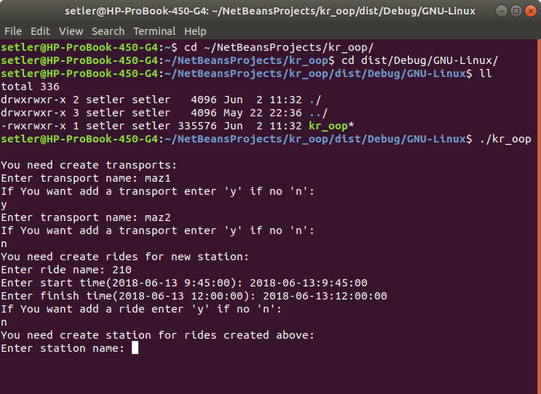
рис. 1 - Интерфейс командной строки

Интерфейс пользователя прост в использовании. Не требует специальных навыков.

- РУКОВОДСТВО ПОЛЬЗОВАТЕЛЯ

Программа разрабатывалась под ОС Ubuntu 17.04. Для начала работы с программой потребуется выполнить действия в терминале:
cd /path/to/download/dir;
unzip kr_oop-master.zip;
cd kr_oop-master;
make;
cd dist/Debug/GNU-Linux;
sudo chmod 777 -R .;
./kr_oop;

Команда “make” обработает “Makefile” и компилятор с++ скомпилирует приложение. После выполнения последней команды программа предложит создать транспорт(рис. 2):
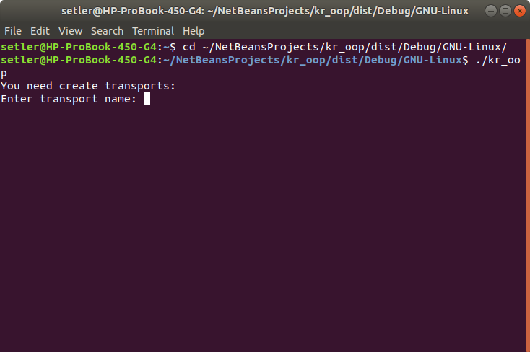
рис. 2 - Создание транспорта

После транспорта программ предложит создать маршрут(рис. 3), транспорт созданный ранее будет закреплен за этим маршрутом.

Создаем маршруты:
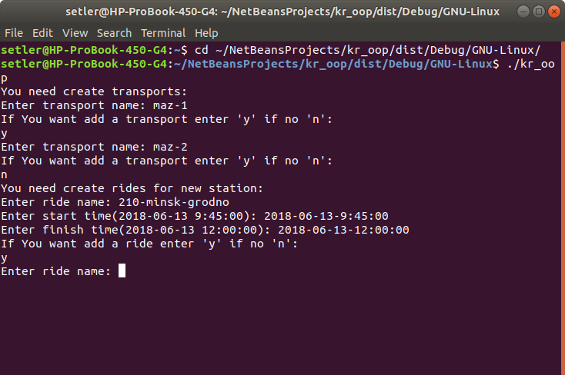
рис. 3 - Создание маршрут

Далее потребуется создать станции(рис. 4). Станций может быть несколько и для каждой станции есть возможность добавить свой список маршрутов:
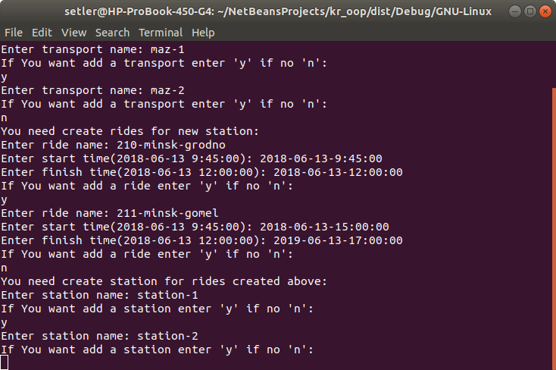
рис. 4 - Создание станций

Далее последует создание населенного пункта:

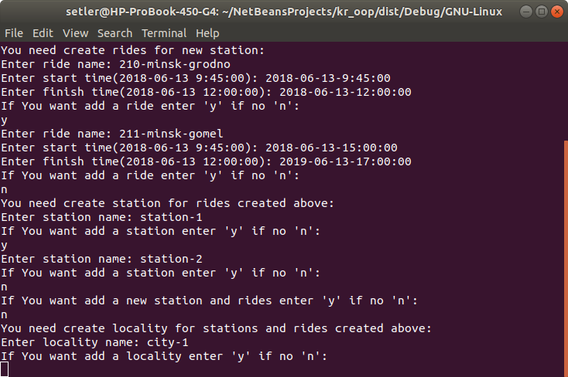
рис. 5 - Создание населенного пункта

За созданным населенным пунктом будут закреплены ранее созданные станции и маршруты на этих станциях. После создания населенного пункта программа предложит создать еще один населенный пункт и все действия от создания транспорта потребуется выполнить еще раз для этого населенного пункта.
После создания транспорта, рейсов, станций и населенных пунктов будет доступен поиск (рис. 6) по названию маршрута, дате и времени отправления и времени прибытия.

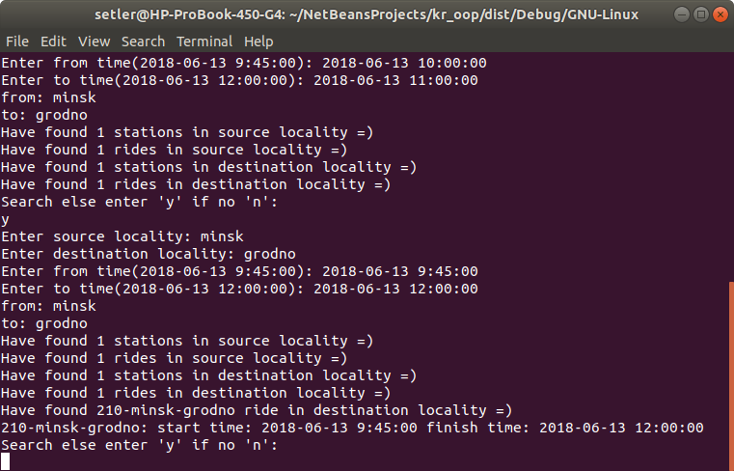
рис. 6 - Поиск по рейсам

Во время поиска программа сообщает о количестве найденных станциях, маршрутов и выводит найденные маршруты в виде:
“210-minsk-grodno: start time: 2018-06-13 9:45:00 finish time: 2018-06-13 12:00:00”

- ЗАКЛЮЧЕНИЕ

В курсовой работе было разработано приложение справочный помощник на языке С++. В приложении был реализован функционал добавления транспорта, рейсов, станций и населенных пунктов. Также был создан поиск маршрута от места отправления до места назначения по всем станциям и маршрутам.
В результате объектно-ориентированного подхода к проектированию программ процесс разработки программы превращается в процесс передового программирования, который для внесения каких-либо изменений и дополнений в программу не требует значительно пересмотра ранее разработанного функционала. Передовой способ программирования опирается на сохранение целостности объектов программы, то есть внесение изменений в программу не будет затрагивать внутреннюю организацию существующих в ней классов
При разработке приложения были соблюдены все основные концепции ООП: полиморфизм, наследование, инкапсуляция. Также для решения некоторых задач были применены шаблоны языка С++ для работы с различными типами данных.

- Список использованных источников

1.1. И.Г.Гоулд, Дж.С.Тутилл. Терминологическая работа IFIP (Международная федерация по обработке информации) и ICC (Международный вычислительный центр) // Журн. вычисл. матем. и матем. физ., 1965, #2. - С. 377-386.
1.2. Г.Майерс. Надежность программного обеспечения. - М.: Мир, 1980.
1.3. Ian Sommerville. Software engineering. - Addison-Wesley Publishing Company, 1992.
1.4. Э. Дейкстра. Заметки по структурному программированию / У. Дал, Э. Дейкстра, К. Хоор. Структурное программирование. - М.: Мир, 1975. - С. 7-97.
1.5. Criteria for evaluation of software. - ISO TC97/SC7 #367 (Supersedes Document #327).
1.6. С.И. Ожегов. Словарь русского языка. - М.: Советская энциклопедия, 1975.
1.7. Ф.Я. Дзержинский, И.М. Калиниченко. Дисциплина программирования Д: концепция и опыт реализации методических средств программной инженерии. - М.: ЦНИИ информации и технико-экономических исследований по атомной науке и технике, 1988.
1.8. В. Турский. Методология программирования. - М.: Мир, 1981.
1.9. Г. Буч. Объектно-ориентированное проектирование с примерами применения. - М.: Конкорд, 1992.
1.10. Е.А. Жоголев. Система программирования с использованием библиотеки подпрограмм / Система автоматизация программирования. - М.: Физматгиз, 1961. - С. 15-52.
1.11. Ф.П. Брукс, мл. Как проектируются и создаются программные комплексы. - М.: Наука, 1979.
1.12. R.C. Holt. Structure of computer programs: A Survey // Proceedings of the IEEE, 1975, 63(6). - P. 879-893.
1.13. Дж. Хьюз, Дж. Мичтом. Структурный подход к программированию. - М.: Мир, 1980.
1.14. Е.А. Жоголев. Технологические основы модульного программирования // Программирование, 1980, #2. - С. 44-49.
1.15. Б. Боэм, Дж. Браун, Х. Каспар и др. Характеристики качества программного обеспечения. - М.: Мир, 1981.
1.16. В.В. Липаев. Качество программного обеспечения. - М.: Финансы и статистика, 1983.
1.17. Б. Шнейдерман. Психология программирования. - М.: Радио и связь, 1984.
1.18. Revised version of DP9126 - Criteria of the evaluation of software quality characteristics. ISO TC97/SC7 #610. Part 6.
1.19. В.Ш. Кауфман. Языки программирования. Концепции и принципы. - М.: Радио и связь, 1993.
1.20. Требования и спецификации в разработке программ. - М.: Мир, 1984.
1.21. В.Н. Агафонов. Спецификация программ: понятийные средства и их организация. - Новосибирск: Наука (Сибирское отделение), 1987.

